**消防安全责任人网络培训答题流程说明**

1. 关注“大连民族大学”教工微信企业号,身份识别后选择“问卷投票”。

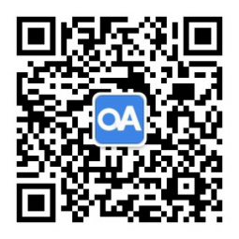 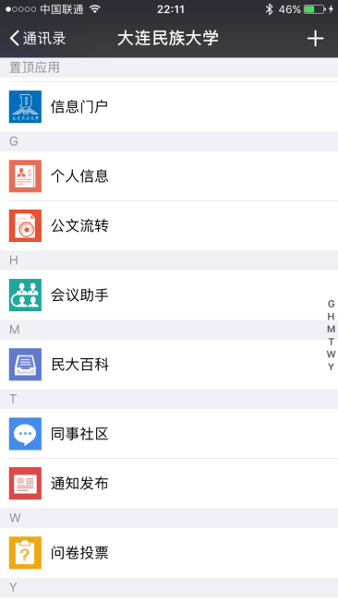

2、进入 “问卷投票”后，选择“我的问卷”。

3、选择“未参与问卷”点击“保卫处关于我校日常消防培训试题”。

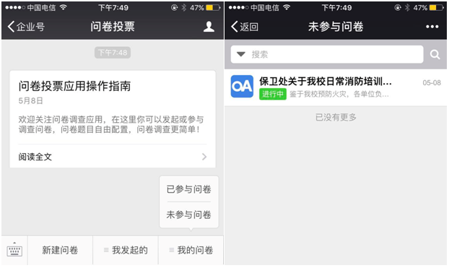

4、点击“开始答题或投票”进行答题并提交，一共35题，请耐心完成。

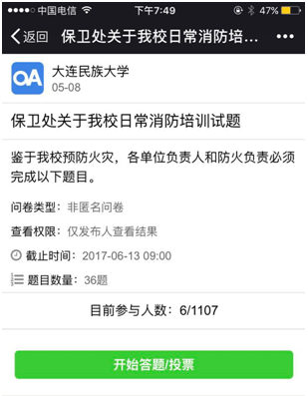

**微信企业号说明：**

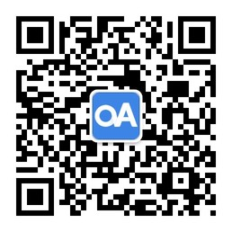**大连民族大学企业号**是整合大连民族大学全校师生和工作管理者的移动互联平台。企业号工作平台将学校、学院、各级工作部门、各级管理者、工作者及全校师生接入到企业号中，并根据学校设定岗位职责、分工内容对使用者进行详细的分组和授权，搭建不同管理层级之间的信息沟通平台，构建一个一体化的移动互联信息沟通平台和管理平台。

1、企业号会自动进行身份验证，根据递交到学校的手机号码绑定的微信自动识别职工的身份。

2、输入手机号获取验证码进行身份验证（系统默认以手机号识别身份，如果你的微信未关联手机号），身份验证不能通过，请办公室统计后将**职工姓名、工号、所在部门、手机号和微信号**发送至邮箱mindaxiaosi@163.com，会自动开通服务。